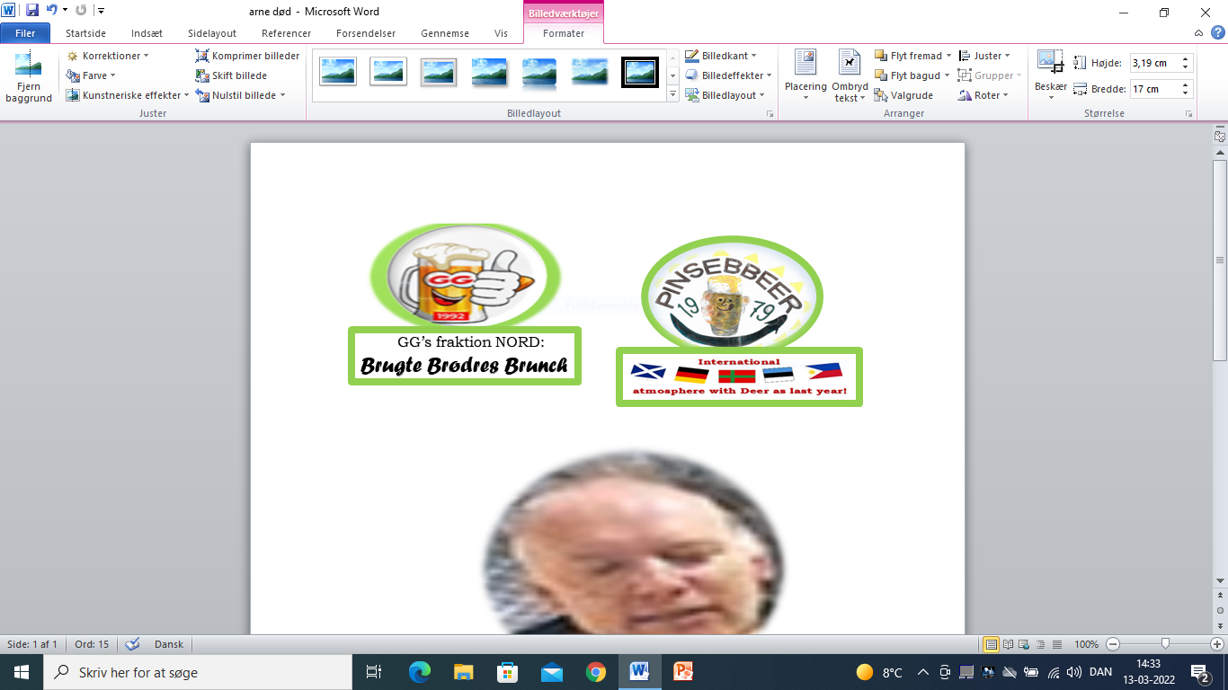
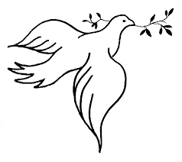
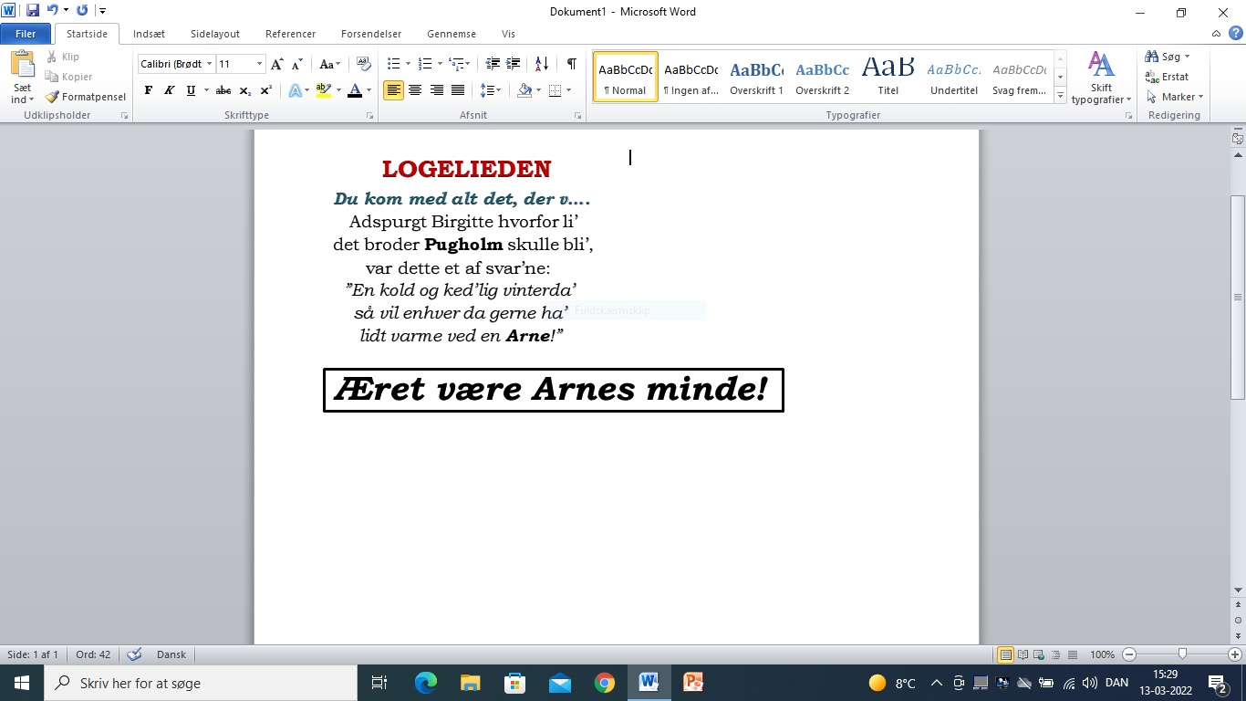
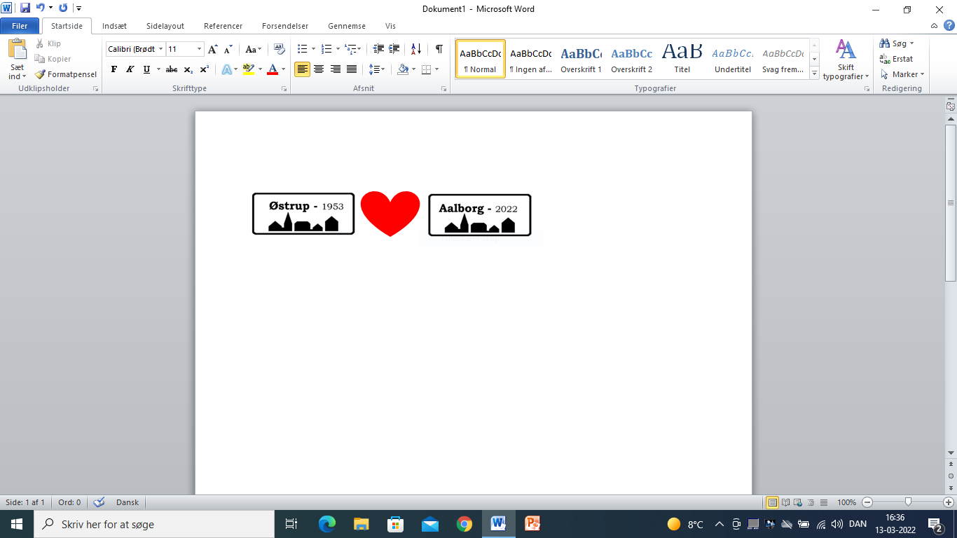
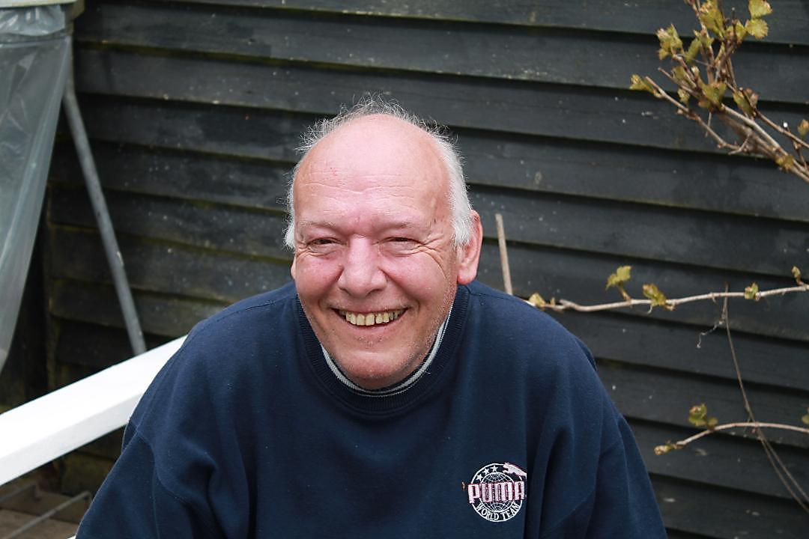

Kære Birgitte!
Modtag vor hjerteligste medfølelse i forbindelse med Arnes alt for tidlige død.
Det er vort ønske, at du og dine nærmeste må komme igennem den svære tid forude
på den bedst tænkelige måde.
Arne vil altid blive husket som en rar, hyggelig og humoristisk ven, der satte stor pris på
socialt samvær. Siden 1991 har han taget aktivt del i 28 pinsetræf på ”Sankt Nikolaj Bjerg”
i Sebbersund, og siden 1999 var han en fast bestanddel af ”Den Glade Gane”. Han var selv
den perfekte ”Ganemester” i 2008 og 2020.
Desuden har vi mange andre gode minder om den kære Arne. Her tænkes især på
selskabelige stunder i Præstehaven i Århus og uforglemmelige ture til Arnes
elskede feriebolig på Ingerslevsvej i Nr. Vorupør ved Vesterhavet.

Arne Pugholm Jensen

Skriv teksten her
Skriv teksten her
Skriv teksten her

